**Мастер-класс для родителей «Развитие связной речи детей старшего дошкольного, через обучение составлению рассказов по картине и серии картинок».**

Подготовила учитель-логопед

Недвига Светлана Алексеевна

г.Карасук

**Мастер-класс для родителей «Развитие связной речи детей старшего дошкольного, через обучение составлению рассказов по картине и серии картинок».**

**Цели:**

1.Познакомить родителей с методами и приёмами формирования и совершенствования навыков связной речи у детей с ОНР старшего дошкольного возраста.

2.Повысить уровень компетентности родителей в вопросах развитии связной речи.

**Задачи:**

1. Дать понятие связной речи, раскрыть актуальность, познакомить с особенностями, принципами технологии.
2. Дать советы и рекомендации родителям по совершенствованию связной речи у детей с ОНР старшего дошкольного возраста.
3. Показать на наглядном практическом материале методы и приёмы формирования связной речи.

**Ход:**

Добрый вечер!

Мы благодарны вам за то, что вы нашли время и пришли на эту встречу. Рассчитываем на вашу поддержку и помощь, на взаимопонимание. Уверена, что наше сотрудничество будет успешным.

Сегодня нам предстоит разговор о развитии одного из важнейших познавательных процессов человека – речи.

**«Острое блюдо»**

(Ведущий, передает родителям корзину с шарами, в шарах – вопросы «острого блюда»).

Я предлагаю под музыку передавать шары до тех пор, пока музыка не прервется. У кого шар, тот отвечает на вопрос.

Вопросы:

1. Что Вы понимаете под связной речью?

2. Какими способами можно развивать связную речь детей?

3. Нужно ли развивать связную речь у детей? Для чего?

Спасибо большое за ответы.

Развитие речи становится все более актуальной проблемой в нашем обществе. Речь играет важную роль в жизни человека. Она является средством общения, средством обмена мыслями людей между собой. Без этого люди не могли бы организовывать совместную деятельность, добиваться взаимного понимания. Плохоговорящие дети, осознав свой недостаток, становятся, застенчивым, нерешительным, затрудняются в общении с другими людьми.

Можно ли помочь в становлении грамотной, свободной речи? Конечно! И сделать это могут не только педагоги и специалисты детского сада, имеющие специальное образование, но и будет очень здорово, если и Вы родители не останутся в стороне, особенно в старшей и подготовительной группах детского сада, т. к. речь станет основой успешной учебы в школе.

К 5-6 годам современный ребенок должен овладеть всей системой родного языка: уметь полно и последовательно излагать свои мысли, свободно пересказывать рассказы и сказки, описывать произошедшие события правильно произносить все звуки и сложные слова.

Что такое связная речь?

Связная речь – это развернутое изложение определенного содержания, которое осуществляется логично, последовательно, правильно и образно.

Как известно, успешность обучения детей в школе во многом зависит от уровня овладения ими связной речью. Это и адекватное восприятие и воспроизведение текстовых учебных материалов, умение давать развернутые ответы на вопросы, самостоятельно излагать свои суждения — все эти и другие учебные действия требуют достаточного уровня развития связной речи.

Чтобы связно рассказать о чем-нибудь, нужно:

* ясно представлять объект рассказа (предмет, событие);
* уметь анализировать, отбирать основные свойства и качества; устанавливать разные отношения (причинно-следственные, временные) между предметами и явлениями.

Кроме того, необходимо уметь:

* подбирать наиболее подходящие для выражения данной мысли слова,
* уметь строить простые и сложные предложения и использовать разнообразные средства для связей не только предложений, но и частей высказывания.

Связное высказывание показывает, насколько ребенок владеет богатством родного языка, его грамматическим строем, и одновременно отражает уровень умственного, эстетического, эмоционального развития ребенка.

**Сейчас мы попробуем составить описательный рассказ по схеме тема «Домашние животные».**

**План-схема рассказа о**  **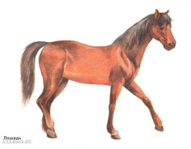**

|  |  |
| --- | --- |
| 1. Кто это? | **D:\все с рабочего стола Римма\таблицы св речь\9236e9e74a6c.jpg** |
| 2. Какого цвета? |
| 3. Какие части тела у него есть? |
| 4. Как животное подает голос? |
| 5. Чем животное питается? |
| 6. Как называется его дом? |
| 7. Как называются его детёныши? |
| 8. Какую пользу приносит? |

**2. Задание родителям: составить рассказ по сюжетной картине «Купание медвежат»**

А теперь, послушайте план, по которому будете составлять рассказ.

|  |  |
| --- | --- |
| Какое время года изобразил художник? | C:\Users\Евген\Desktop\330026694634_40-apr.-27-07.26.gif |
| Где происходят события? |
| Что происходит на картине? |
| Что изображено на первом плане? |
| Что изображено на втором плане? |
| Зачем медведица купает медвежат? |
| Чем всё закончилось? |

**3. Задание родителям: составить весёлый и интересный рассказ «Зимние забавы» с опорой на сюжетные картинки (фланелеграф).**

**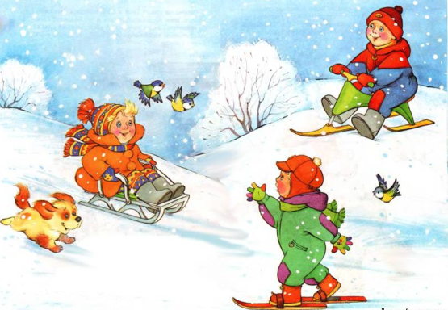**

Рассмотрите картинку. (рассматривают пол минуты, затем картинка убирается), сейчас Вы должны по памяти восстановить картинку и придумать интересный и забавный рассказ.

**4. Задание родителям: составить рассказ «Как ворона горох вырастила» по серии сюжетных картин**

1. Ответить на вопросы:

* Как вы думаете в какое время года петушок шёл по полю?
* Что петушок нёс домой?
* Кто заметил петушка?
* Что сделала ворона, чтобы полакомиться горохом?
* Почему ворона не съела весь горох?
* Как птица посеяла семена гороха в землю?
* Что показалось из земли после дождя?
* Когда на растениях появились стручки гороха?
* Чему радовалась ворона?

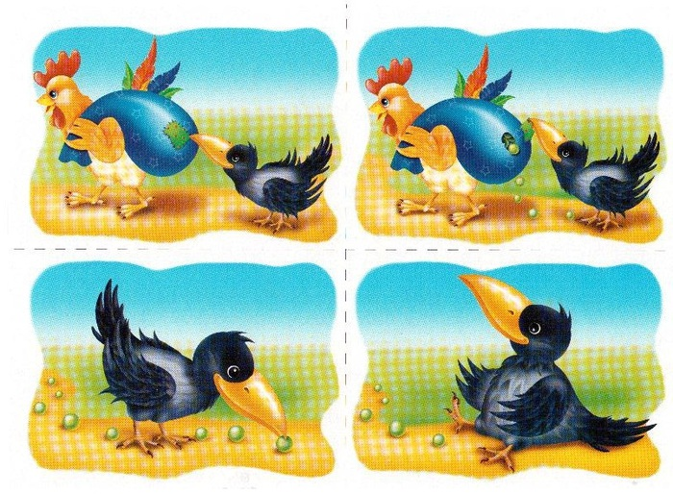 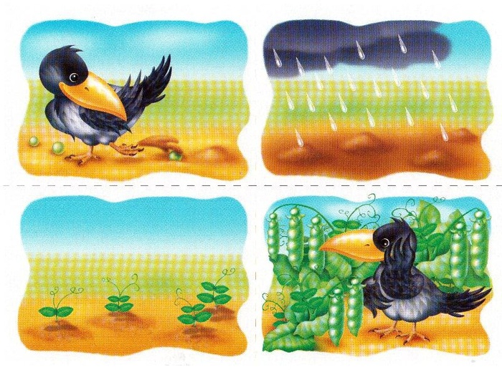

**5. Задание родителям: составить рассказ по цепочки «Утёнок и цыплёнок» по серии сюжетных картин**

1. Ответить на вопросы:

* Придумайте клички утёнку и цыплёнку.
* Какое время года изображено на картинках?
* Как вы думаете, куда направились утёнок с цыплёнком?
* Расскажите, как друзья переправлялись через реку:
* Почему цыплёнок не пошёл в воду?
* Как утёнок помог цыпленочку переплыть на другой берег?
* Чем закончилась эта история?

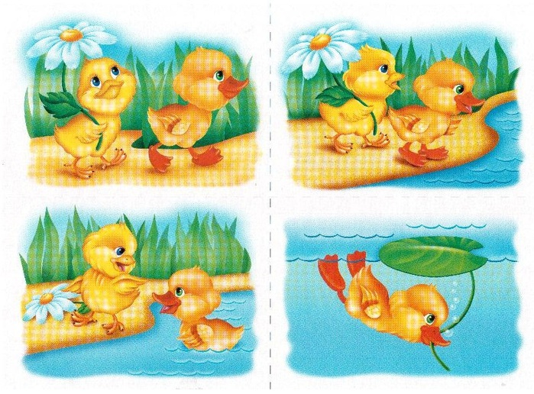 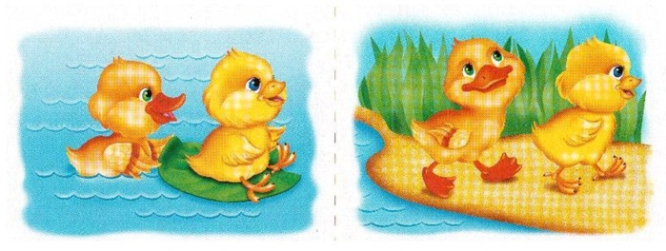

**7. Задание родителям: составить рассказ по серии сюжетных картин.**

**Неожиданный финал**

Для данного задания потребуется 4 родителя. Первым трем раздаются картинки, четвертый родитель держит 2 картинки в тайне.

Родителям предлагается составить рассказ с данными тремя картинками, зрители фантазируют чем закончится рассказ. Далее выходит четвертый родитель и показывает последние две картинки. И заканчивает рассказ.

1. Рассмотрите все картинки (дается 3 первых картинки)
2. Составьте рассказ по данным картинкам.
3. Как вы думаете, что было дальше и чем закончился рассказ?
4. Вносятся две последние картинки, рассматривают картинки и заканчивают рассказ.

|  |  |  |
| --- | --- | --- |
| **C:\Users\Евген\Desktop\мастер класс св речь\final\final\Изображение0013.JPG** | **C:\Users\Евген\Desktop\мастер класс св речь\final\final\Изображение0014.JPG** | **C:\Users\Евген\Desktop\мастер класс св речь\final\final\Изображение0015.JPG** |
| **C:\Users\Евген\Desktop\мастер класс св речь\final\final\Изображение0016.JPG** | **C:\Users\Евген\Desktop\мастер класс св речь\final\final\Изображение0017.JPG** |  |

**В результате работы с сюжетной картиной или серией картинок ребенок научится:**

* Раскладывать отдельно взятые картинки в нужной логической последовательности на основе заданного сюжета;
* Составить связанный краткий рассказ сюжета;
* Осознать и озвучить правила составления серии картинок (т. е. ребенок должен научить кого-то раскладывать картинки в правильной последовательности) .
* Работа с серией картинок решает конкретные задачи: учит раскладывать последовательно серии картинок, составлять по ним рассказы, сознательно определять этапы произведенных действий с картинками.

Дошкольное учреждение берет на себя большой объем работы по развитию связной речи, но без помощи и участия Вас родителей педагогам не обойтись.

Уважаемые родители! Не надо думать, что «в школе научат», позаботьтесь, чтобы ваш ребенок пришел в школу с уже хорошо развитой речью – это намного облегчит ему вступление в школьную жизнь. И вовсе не обязательно устраивать для это школу на дому. Просто почаще играйте с ребенком в развивающие речь, мышление, фантазию игры. Ведь игра – основной вид деятельности детей. В игре часто и сложное становится доступным. Не отвечайте отказом на просьбу детей поиграть, предложите игру сами. Игра с ребенком, несомненно, доставит радость и удовольствие и вам, оживит вам интерес к владению бесценным даром слова.

Учитывая большую загруженность родителей ежедневными домашними делами и накопленную к концу дня усталость, предлагаю вам памятки по развитию связной речи.

ПАМЯТКА ДЛЯ РОДИТЕЛЕЙ

«Развитие связной речи»

В нашем современном мире, при катастрофической нехватке времени для живого общения с близкими людьми, детьми, друзьями, все заняты просмотром телепередач сомнительного содержания или все вечера и дети, и родители проводят за монитором компьютера, иногда общение с детьми обходится несколькими фразами. Как же научатся наши дети красивой речи, если мы с ними не общаемся?

Пожалуйста, используйте возможность теплого, задушевного общения с ребенком, постарайтесь узнать, что он или она любит делать больше всего на свете. Возьмите это на заметку, и в нужный момент вам не составит труда, позаниматься с ребенком, заинтересовать его, чтобы чему-то научить. Дети обожают игры, чудеса, загадывание и проговаривание желаний или пожеланий просто потому, что они-то на интуитивном уровне понимают, что все желания имеют обыкновение исполняться. Они с удовольствием включатся в вашу игру, а вы только станете ближе, роднее, и повысите свой авторитет в глазах ребенка.

Вот, например, как можно поговорить, поиграть, позаниматься со своим ребенком:

**Игры на развитие связной речи**

Игра ***«Угадай, что это».***

Выбираете любой предмет (можно в квартире) начинаете описывать этот предмет. Ребенок должен догадаться, о каком предмете вы говорите. «Оно несъедобное, интересное, бывает с картинками и без картинок». Оно небольшое, твердое, делается из бумаги. Имеет автора». «Другой предмет – съедобный, желтый, овальный, кислый…

Игра **«Бюро путешествий»**

Каждый день вы с ребенком отправляетесь по обычному маршруту - в магазин или детский сад. А что, если попробовать разнообразить свои будни? Представьте, что вы отбываете в увлекательное путешествие. Обсудите вместе с малышом, на каком виде транспорта будете путешествовать, что нужно взять с собой, что за опасности вы встретите по дороге, какие достопримечательности увидите... Путешествуя, делитесь впечатлениями.

Игра **«Лучший друг»**

Если вы ждете в помещении, где разложены журналы, можете поиграть в "рассказы о лучшем друге". Пусть ребенок выберет картинку, которая ему нравится. Это может быть какой-то человек - большой или маленький - или животное. Попросите его рассказать о своем "лучшем друге". Где он живет? В какие игры любит играть? Он спокойный или любит побегать? Что еще можно о нем рассказать?

**Составление рассказов - описаний по схемам.**

Обучение составлению описательных рассказов очень важно для развития ребенка, т.к. умение точно, лаконично и образно описывать предмет, является условием совершенствования речи и мышления, облегчает процесс обмена информацией.

Одним из факторов, облегчающих составление описательных рассказов, являются схемы.

**Тема «Игрушка».**

**1. Цвет. *(Какого цвета игрушка?)***

**2. Форма. *(Какой она формы?)***

***3.* Мячи. *(Какого размера игрушка?)***

**4. Детали машины. *(Назови ее детали.)***

***5.* Контур с вопросом. *(Из какого материала сделана игрушка?)***

**6. Рука. *(Как с этой игрушкой можно играть?)***

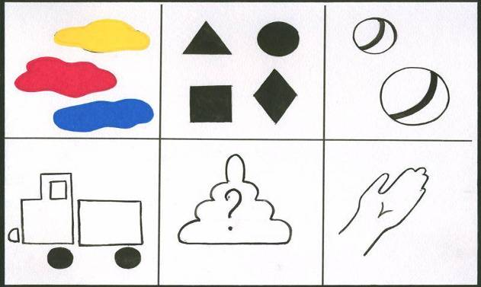

**Рассказ по картине.**

При анализе картины необходимо уделить внимание построению рассказа. В качестве плана при составлении рассказов по картине используются вопросы:

* как называется картина;
* где происходит действия;
* в какое время происходит действия; (утро, день, вечер, ночь. Зима, лето, осень, весна)
* что изображено на передним плане, в центральной части, на задним плане картины)
* действующие лица, изображенные на картине;
* действия героев картины;
* их одежда;
* настроение и характер действующих лиц;
* цветовая палитра
* какие чувства вызывает картина.

**Рассказ по серии картинок.**

Время игры с серией картинок, не должно превышать для детей, от 5 лет –до 7 лет

10– 15 минут.

Работа с серией картинок решает конкретные задачи: учит раскладывать последовательно серии картинок, составлять по ним рассказы, сознательно определять этапы произведенных действий с картинками.

Но, кроме этого, работа с серией картинок решает и более серьезную задачу – формирование понимания того, что любое событие в жизни имеет обязательные условия:

место действия;

время действия;

наличие действующих лиц;

наличие других предметов и лиц;

признак действия или взаимодействия объектов с определенной целью;

наличие результата (положительного или отрицательного) .